**CAP782: RESPONSIVE WEB DESIGN**

**CONTINUOUS ASSESSMENTS (C.A)-1**

**ST_NAME : - EKHLAKH AHMAD**

**REG NO. : - 12209166**

**ROLL NO. : - 68**

**GROUP : - 2**

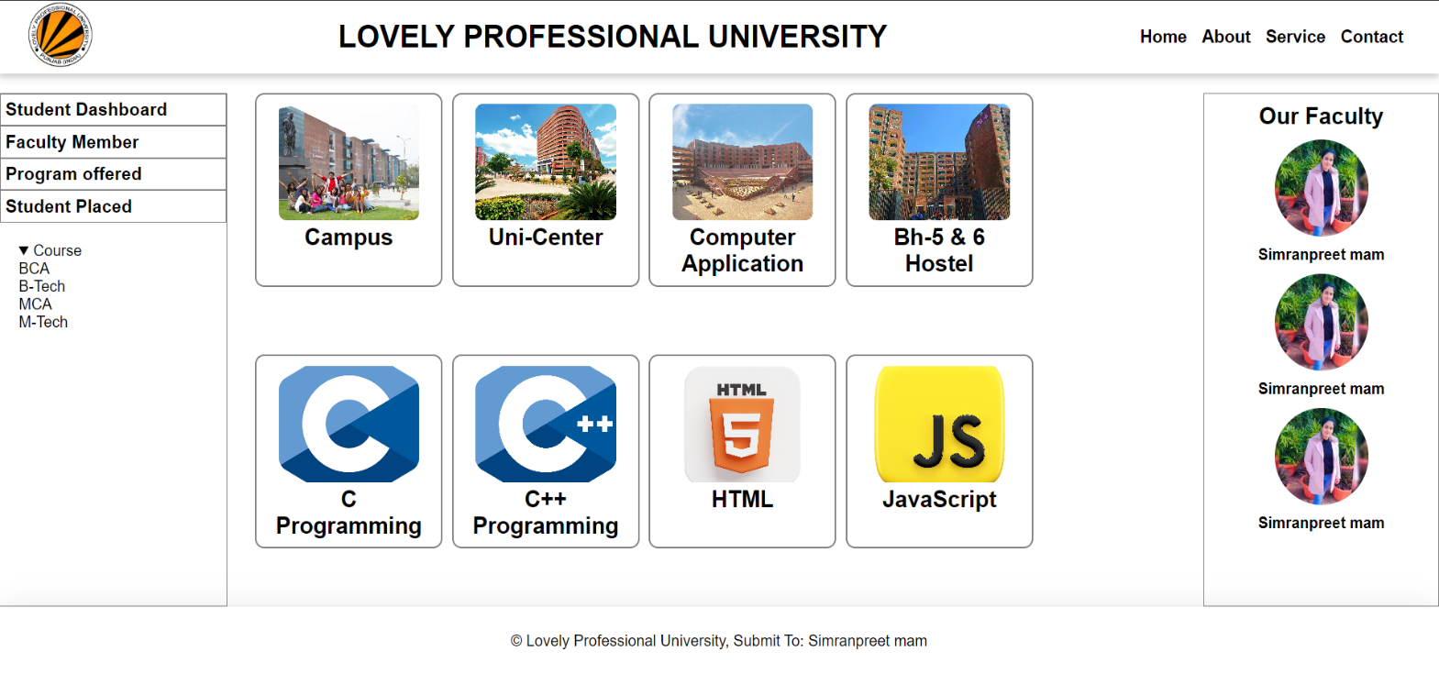**OUTPUT**

**HTML CODE**

<!DOCTYPE html>

<html lang="en">

<head>

    <meta charset="UTF-8">

    <meta name="viewport" content="width=device-width, initial-scale=1.0">

    <title>Document</title>

    <link rel="stylesheet" href="style.css">

</head>

<body>

    <div class="main-container">

        <header>

            <div class="logo">

                <img src="./images/Picture1.png" alt="">

            </div>

            <h1>LOVELY PROFESSIONAL UNIVERSITY</h1>

            <ul>

                <li>Home</li>

                <li>About</li>

                <li>Service</li>

                <li>Contact</li>

            </ul>

        </header>

        <div class="body-container">

            <div class="left-side">

                <h3>Student Dashboard</h3>

                <h3>Faculty Member</h3>

                <h3>Program offered</h3>

                <h3>Student Placed</h3>

                <details>BCA

                    <summary>Course</summary>

                    <summary>B-Tech</summary>

                    <summary>MCA</summary>

                    <summary>M-Tech</summary>

                </details>

            </div>

            <div class="middle-part">

                <div class="box">

                    <img src="./images/1.jpeg" alt="">

                    <h2>Campus</h2>

                </div>

                <div class="box">

                    <img src="./images/2.jpg" alt="">

                    <h2>Uni-Center</h2>

                </div>

                <div class="box">

                    <img src="./images/3.jpeg" alt="">

                    <h2>Computer Application</h2>

                </div>

                <div class="box">

                    <img src="./images/Screenshot_2023-02-20-14-25-00-37_1c337646f29875672b5a61192b9010f9.jpg" alt="">

                    <h2>Bh-5 & 6 Hostel</h2>

                </div>

                <div class="box">

                    <img src="./images/C_Logo.png" alt="">

                    <h2>C Programming</h2>

                </div>

                <div class="box">

                    <img src="./images/cpp_logo.png" alt="">

                    <h2>C++ Programming</h2>

                </div>

                <div class="box">

                    <img src="./images/html.png" alt="">

                    <h2>HTML</h2>

                </div>

                <div class="box">

                    <img src="./images/javascript.png" alt="">

                    <h2>JavaScript</h2>

                </div>

            </div>

            <div class="right-part">

                <h2>Our Faculty</h2>

                <div class="box">

                    <img src="./images/teacher3.jpeg" alt="">

                    <h4>Simranpreet mam</h4>

                </div>

                <div class="box">

                    <img src="./images/teacher3.jpeg" alt="">

                    <h4>Simranpreet mam</h4>

                </div>

                <div class="box">

                    <img src="./images/teacher3.jpeg" alt="">

                    <h4>Simranpreet mam</h4>

                </div>

            </div>

        </div>

        <footer>

            <p> &copy; Lovely Professional University, Submit To: Simranpreet mam </p>

        </footer>

    </div>

</body>

</html>

**CSS CODE**

*{

    margin: 0;

    padding: 0;

    box-sizing: border-box;

    font-family: sans-serif;

}

header{

    width: 100%;

    height: 75px;

    box-shadow: rgba(0, 0, 0, 0.24) 0px 3px 8px;

    display: flex;

    justify-content: space-between;

    align-items: center;

    padding: 0 30px;

}

header ul{

    display: flex;

    justify-content: space-between;

    align-items: center;

}

header ul li{

    list-style-type: none;

    margin: 0 8px;

    font-size: 18px;

    font-weight: 700;

}

header ul li:hover{

    color: brown;

    cursor: pointer;

}

header .logo img{

    width: 70px;

}

.body-container{

    display: flex;

    justify-content: space-between;

    margin-top: 20px;

}

.left-side{

    width: 400px;

    height: 530px;

    border: 1px solid gray;

}

.left-side h3{

    border: 1px solid gray;

    padding: 5px;

}

.left-side h3:hover{

    background-color: #313030;

    color: #fff;

    cursor: pointer;

}

details{

    margin: 20px;

}

.middle-part{

    display: flex;

    flex-wrap: wrap;

    gap: 10px;

    margin-left: 30px;

}

.middle-part .box{

    width: 200px;

    height: 200px;

    border: 2px solid gray;

    border-radius: 10px;

    text-align: center;

    padding: 10px;

}

.middle-part .box img{

    width: 150px;

    height: 120px;

    object-fit: cover;

    border-radius: 8px;

}

.right-part{

    display: flex;

    width: 400px;

    flex-wrap: wrap;

    border: 1px solid gray;

    padding: 10px;

    flex-direction: column;

}

.right-part h2{

    text-align: center;

}

.right-part .box{

    display: flex;

    flex-direction: column;

    text-align: center;

    justify-content: center;

    align-items: center;

}

.right-part .box img{

    width: 100px;

    height: 100px;

    border-radius: 50%;

    margin: 10px;

}

footer{

    width: 100%;

    height: 70px;

    position: sticky;

    bottom: 0;

    box-shadow: rgba(0, 0, 0, 0.16) 0px 10px 36px 0px, rgba(0, 0, 0, 0.06) 0px 0px 0px 1px;

    display: flex;

    justify-content: center;

    align-items: center;

    background-color: #fff;

}

/* ********  RESPONSIVE WEBSITE ********** */

@media only screen and (max-width: 768px) {

    .body-container{

      display: flex;

      flex-direction: column;

      justify-content: center;

      align-items: center;

      gap: 10px;

    }

    header h1{

        font-size: 14px;

    }

  }